МИНИСТЕРСТВО НАУКИ И ВЫСШЕГО ОБРАЗОВАНИЯ РОССИЙСКОЙ ФЕДЕРАЦИИ

Федеральное государственное бюджетное образовательное учреждение

высшего образования

**«КУБАНСКИЙ ГОСУДАРСТВЕННЫЙ УНИВЕРСИТЕТ»**

**(ФГБОУ ВО «КубГУ»)**

Факультет компьютерных технологий и прикладной математики

**Кафедра информационных технологий**

**ЛАБОРАТОРНАЯ РАБОТА №3**

**ТЕХНИЧЕСКОЕ ЗАДАНИЕ НА СОЗДАНИЕ ПРОГРАММНОГО ПРОДУКТА**

Работу выполнил А.А. Козин

(подпись)

Направление подготовки 02.03.03 Математическое обеспечение и администрирование информационных систем

Направленность Программирование и информационные технологии

Руководитель

канд. пед. наук, доц. ______________________________Н.Ю. Добровольская

(подпись)

Краснодар

2023

Оглавление

Введение 3

Основные задачи создания ИС 4

Перечень задач 5

Функциональный требования 6

Диаграмма требований 7

Требования к информационному обеспечению 8

Требование к инструментальному программному обеспечению 9

Нефункциональный требования 10

# Введение

Цель: Освоение методики предварительного анализа разрабатываемой программы; освоение задач формулирования функциональных и нефункциональных требований к программной реализации отдельных задач и к программе в целом; выработка навыков разработки технического задания.

# Основные задачи создания ИС

Вид деятельности ИС: учёт, расчёт.

Перечень объектов автоматизации: кассовые аппараты, персональный компьютер, база данных.

Цели создания ИС

Автоматизация процесса оформления чека, автоматическое ведение учёта проданных компьютерных курсов, предоставление документации в электронном виде.

Критерий оценки достижения: созданная информационная система отображающая суть бизнес процесса.

# Перечень задач

При выполнении данной работы планируется программным образом реализовать следующий перечень задач:

* Задача ввода списка компьютерных курсов и данных пользователя.
* Задача сохранения данных в базу данных.
* Задача формирования электронной накладной.

# Функциональный требования

* Требования к задаче «Задача ввода списка компьютерных курсов и данных пользователя»:

Система должна иметь возможность сопоставлять вводить данные в виде запроса к базе данных.

* Требования к задаче «Задача сохранения данных в базу данных»:

Все необходимые для работы системы данные должны находиться в базе данных. Должная иметься возможность удаления, добавления, редактирования и извлечения информации из базы данных.

* Требования к задаче «Задача формирования электронной накладной»:

Система должна иметь возможность сопоставлять вводимые данные с информацией в базе данных, формируя электронную накладную.

Электронная накладная составляется отдельно для каждого клиента, содержит перечень купленных им курсов, наименование организации и имя обслужившего кассира, согласно ГОСТ.

# Диаграмма требований

Расширим диаграмму UML с учётом предъявленных задач и требований:

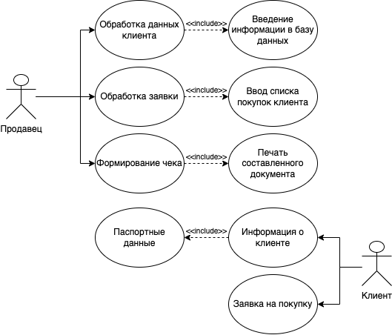

# Требования к информационному обеспечению

База данных информационной системы должна обладать следующими свойствами:

1. Надежность.  
   База данных должна быть надежной и обеспечивать целостность данных. Данные должны храниться в безопасном месте, чтобы избежать потери информации в результате сбоя системы или внешнего вмешательства.
2. Эффективность.  
   База данных должна обеспечивать высокую скорость доступа к данным и быструю обработку запросов. Это поможет ускорить процесс принятия решений и повысить эффективность работы системы в целом.
3. Масштабируемость.  
   База данных должна быть способной масштабироваться в соответствии с ростом объема информации и количества пользователей. Это поможет поддерживать эффективность работы системы в течение длительного времени.
4. Гибкость.  
   База данных должна обеспечивать гибкость в хранении и обработке данных, чтобы удовлетворять различным потребностям и требованиям пользователей.
5. Удобство.  
   Информационная система должна быть удобной в использовании, с простым интерфейсом и интуитивно понятными функциями. Это поможет упростить процесс работы с системой и повысить эффективность ее использования.
6. Безопасность.  
   База данных должна обеспечивать безопасность хранения и передачи данных, чтобы защитить конфиденциальную информацию от несанкционированного доступа.
7. Актуальность.  
   База данных должна содержать актуальную информацию о продажах компьютерных курсов и клиентах, чтобы обеспечить точность принятия решений на основе этих данных.

# Требование к инструментальному программному обеспечению

Необходимо обеспечить:

* Поддержку операционной системы Windows 10/11 и MacOS.
* Наличие пакета программ Microsoft Office
* Базу данных MySQL или MongoDB
* Поддержку пакетов Visual Studio и Visual Studio Code
* Поддержка сетевых протоколов TCP/IP.

# Нефункциональный требования

* Необходимо наличие интерфейса для работы.
* Должно быть постоянное питание системы.
* База данных для разрабатываемой системы не должна терять данные в случае случайного завершения системы.
* Наличие справки по созданному продукту для пользователя.